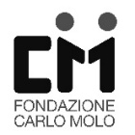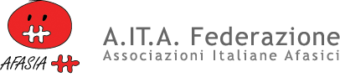

In occasione della XV Giornata Nazionale dell’Afasia vi invitiamo
all’incontro
Musica Danza e Cervello
Tra Musicoterapia e Danzaterapia nella riabilitazione dall’Ictus e dalle patologie neurodegenerative

promosso da
Fondazione Carlo Molo onlus e AITA Torino
In collaborazione con
Musei Reali Torino e Associazione Musica e Cura
Sabato 15 ottobre ore 15,00
Sala Conferenze Museo Antichità
Corso Regina Margherita 105
Ingresso libero

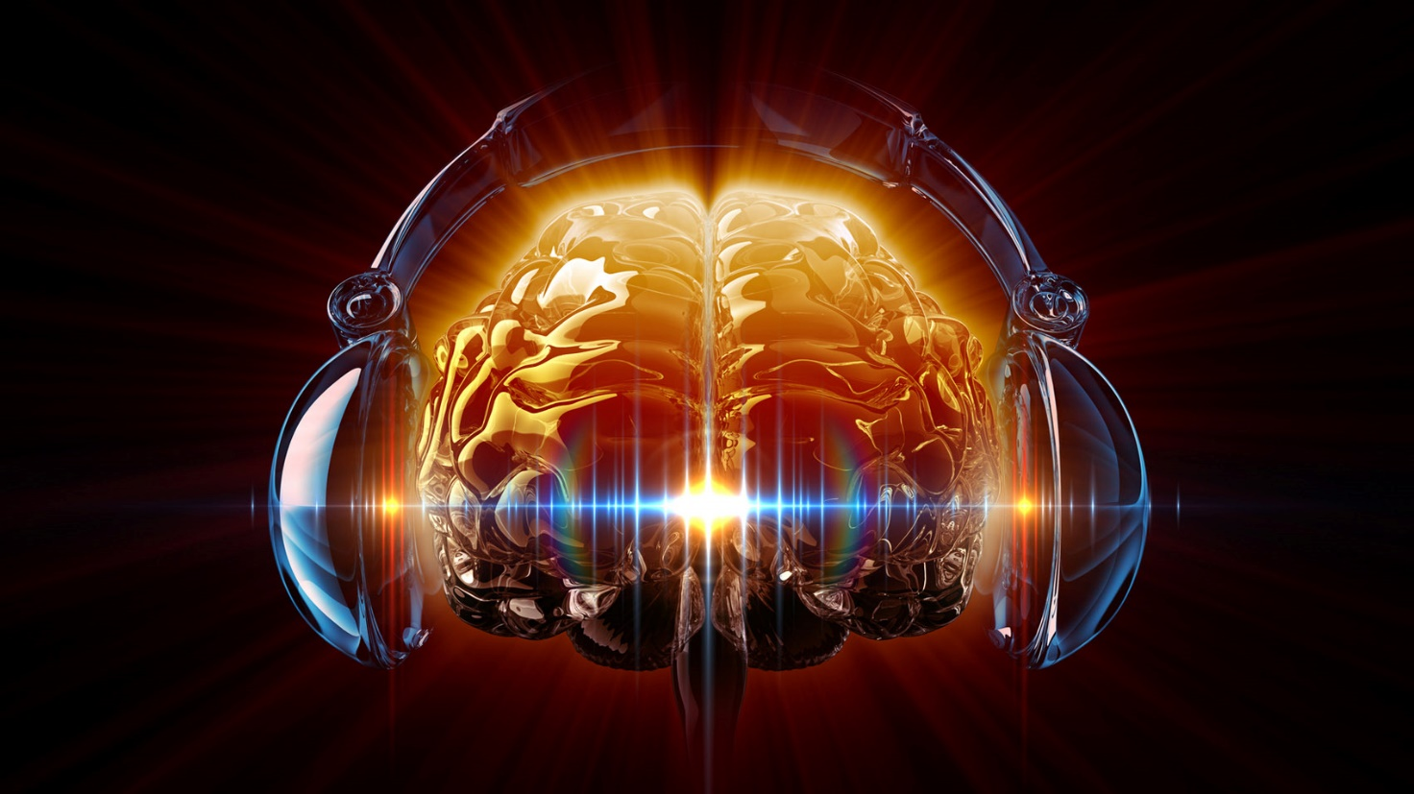
Grazie all’ospitalità dei Musei Reali di Torino anche quest’anno si svolgerà qui, tra la Sala Conferenze dei Museo di Antichità e i Giardini Reali, il clou degli eventi previsti per la XV Giornata Nazionale Afasia.

Per la XV Edizione della Giornata Nazionale Afasia proponiamo un approfondimento su
Musico Terapia e Danza Terapia
La conversazione sarà condotta da
Maurizio Scarpa (che segue da alcuni anni il coro promosso dall’Associazione Musica e Cura)
Angelica Trovarelli logopedista (che da anni conduce lavori di ricerca in afasia per la Fondazione Carlo Molo onlus)
Elena Maria Olivero (che da due anni conduce il progetto “Vie d’Uscita” – Fondazione Sandretto Re Rebaudengo)
I relatori propongono spunti di riflessione sul tema della riabilitazione attraverso le pratiche artistiche della musica e della danza.
Si darà risalto da una parte all’area scientifica legata agli sviluppi delle neuroscienze, e dall’altra all’apporto della musicoterapia e danzaterapia.

La riabilitazione in questo caso, non parla solo degli aspetti legati alle funzioni cerebrali, ma vuole spingersi verso la globalità della persona, dimostrando quanto sia basilare dirigersi verso ciò che è fondamentale per migliorare la qualità della vita.
Le arti in genere e la Musicoterapia e la Danzaterapia nello specifico, offrono questa grande opportunità, spesso sottovalutata e purtroppo non ancora ben conosciute.

Entrambe le discipline fanno parte da molti anni dei progetti della Fondazione Carlo Molo.
Con “Vie d’Uscita” (laboratorio attivo da due stagioni alla Fondazione Sandretto) indaga e incrementa le capacità residue delle persone con afasia per quanto riguarda il rapporto tra ascolto e movimento

Nell’intervento di Scarpa verrà illustrata la ricerca avviata dalla “Fondazione Carlo Molo” che prevede la partecipazione simultanea della Musicoterapia e della Logopedia.

L'intervento della Olivero (Danzaterapia) rifletterà sulla continuità fra i percorsi di cura della persona e l'attività culturale, a partire dall'esperienza di Vie di Uscita: percorso museale dedicato a persone con afasia in cui i linguaggi artistici e del corpo si fanno strumenti di condivisione profonda.
Per l'occasione sarà presentato un breve del video dal titolo Inside Safe House, realizzato durante il percorso di “Vie d’Uscita”.

Maurizio Scarpa
Diplomato in musicoterapia e suonoterapia , svolge l’attività in ambito clinico-riabilitativo, con specializzazione in problematiche neurologiche.
Da anni collabora con la Fondazione " Carlo Molo" dove si occupa di riabilitazione neuro-cognitiva del paziente afasico a seguito di ictus o neoplasia.
Attualmente, con la collaborazione di Manuela Dominici, è impegnato come Musicoterapeuta presso A.I.P. (Associazione Italiana Parkinsonismi).

Angelica Trovarelli
Laureata in logopedia, specializzata in Vocologia Clinica, lavora come libera professionista, consulente specializzata, formatrice e collaboratrice di ricerca nell’ambito dell’afasia, per la Fondazione Carlo Molo onlus e nell’ambito dei disturbi vocali, sia nei progetti di ricerca condotti in Italia dalla Ph.D. K. Verdolini Abbott, University of Delaware, Newark, DE, U.S.A. (è anche referente italiana e curatrice dell’adattamento all’italiano dei metodi rieducativi da lei ideati, a seguito di studi personalmente condotti in materia di disfagia, voce e disordini cognitivi, presso la University of Pittsburgh, PA, U.S.A.), sia per l’Università degli Studi di Torino, Facoltà di Psicologia, sia per Enti di Formazione Professionale di Torino.
Riconosciuta cultrice della materia nell’ambito dei disturbi vocali, presso l’Università degli Studi di Torino, Corso di Laurea in Logopedia.
Attraverso formazione ed esperienze professionali, ha maturato competenze nell’ambito della recitazione e del canto.
Membro del Consiglio Direttivo dell’Associazione Italiana Afasici (A.IT.A.) e del Gruppo Italiano Vocologi Clinici (G.I.Vo.C.).

Elena Maria Olivero
è danzaterapeuta clinica e operatrice culturale. Collabora con il Dipartimento Educativo della Fondazione Sandretto Re Rebaudengo, con l'Associazione "è" (arte, formazione, cura) e con il progetto La Piattaforma - La città nuova, dedicato alla danza contemporanea di comunità. È docente Lyceum Academy - ente di formazione sulle artiterapie - e socia APID (Associazione Professionale Italiana Danzamovimentoterapia

Al termine dell’incontro ci si sposterà ai Giardi Reali Alti per l’esibizione del Coro
“La Voce dell’Afasia”.
L’Associazione Musica e Cura ha attivato nel 2019 un progetto di riabilitazione e canto corale per persone afasiche. Organizza concerti pubblici con la partecipazione di cantanti solisti e musicisti professionisti.

Ingresso libero
Venite numerosi! Vi aspettiamo
RSVP
Fondazione Carlo Molo onlus – daniela.trunfio@fastwebnet.it

